Kto będzie miała problem z melodią riffu to proszę tytuł utworu odnaleźć na You Tubie. Grajcie poszczególne riffy kilka razy, aż będzie płynnie. Proszę pamiętać o wartościach rytmicznych, bez nich riff nie brzmi prawidłowo.
Satisfaction’ by The Rolling Stones, Dwa dźwięki nr 5 w tabulaturze są pod łukiem, to znaczy, że nie gramy tej drugiej piątki.
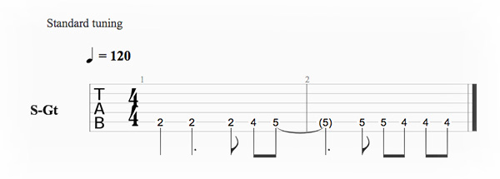
Come As You’ Are by Nirvana
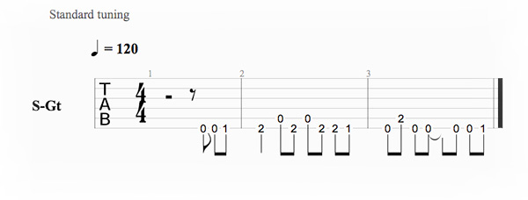
Smoke On The Water’ – Deep Purple

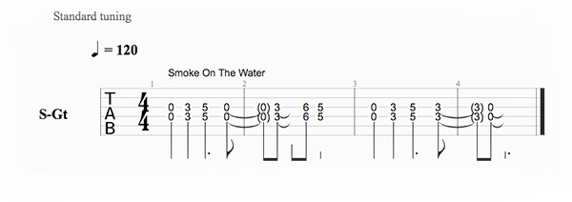

Seven Nation Army’ by The White Stripes
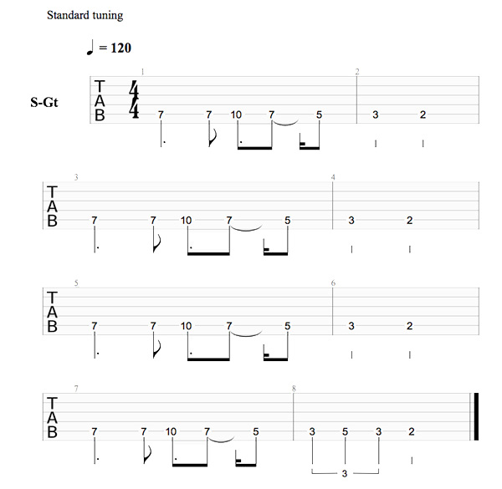

Iron Man’ by Black Sabbath

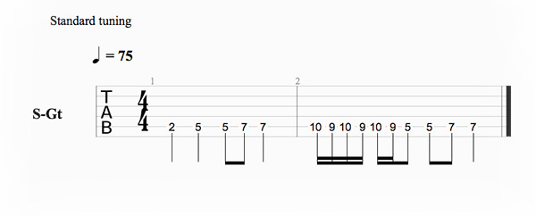

Enter Sandman’ by Metallica
Metallica to tytani gatunku metalowego, a kiedy usłyszysz gitarowe riffy z „Enter Sandman”, możesz usłyszeć, dlaczego! Oto karta, aby zagrać jeden z najbardziej metalowych riffów wszechczasów:

